

ACTIVIDADES: INTERPRETACION DE RAZONES

- Escriba las siguientes razones para cada situación y según ello responda:

  - Unos alumnos registraron el número de pasajeros que llevaban dos buses con diferentes destinos de la empresa Combi – Bus en la siguiente tabla:

 | Bus Santiago – Linares | Bus Santiago – Rancagua
Número de pasajeros | 30 | 20
Número de asientos | 45 | 25

- En el recorrido del Bus Santiago – Linares la razón entre el número de pasajeros y el número de asientos es: …………………………………………………………………..

- En el recorrido del Bus Santiago –Rancagua la razón entre el número de pasajeros y el número de asientos es: …………………………………………………………………...

- Observe las razones descritas y determine ¿Cuál bus está más lleno?

………………………………………………………………….. ………………………………………… …………………………………………………………………..

  - Juan resolvió correctamente 12 problemas de 36 en una guía:

- La razón entre las respuestas correctas y el total es ……………………………………………………………………

- Por cada……………… respuesta realizadas …………….. son incorrectas.

- Observe las razones descritas: ¿Es cierto que Juan resolvió muy bien su guía?

………………………………….. ………………………………………………………………….. …………………………………………………………………..

  - En un cumpleaños hay 30 alumnos en donde 12 de ellos son de sexto básico.

- La razón entre el total de alumnos y los alumnos de sexto básico es …………………

- Por cada………………… alumnos de sexto básico hay………………… alumnos de otro curso en la fiesta.

- Si ingresan más alumnos de sexto básico la razón ………………… ………………… entre los alumnos de la fiesta y los de sexto básico (aumenta / disminuye/ se mantiene)

  - Al lado de un edificio de 120 m de altura se construyó otro de 60 m de altura

- La razón entre la altura del edificio de 120 m respecto a la del edificio de 60 m es…………………

- Si se quiere construir otro edificio más pequeño al lado de estos, pero que sigan en la misma razón, la medida de este sería ………………………………………………………

  - En la siguiente figura:

- La razón entre los rectángulos rojos y blancos es……………………………………

- La razón entre los rectángulos blancos y el total de rectángulos es ……………………………………

- Hay que pintar ………………… rectángulos blancos para que queden en la misma razón los rectángulos blancos y rojos ……………………………………

- Razones en la vida diaria expuestas en noticias
Lea los siguientes titulares de noticias en donde aparece el concepto de razón y según ello responda cada pregunta.
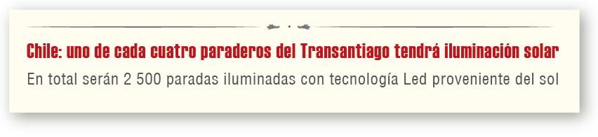

Fuente http://www.veoverde.com/2012/08/uno-de-cada-cuatro-paraderos-del-transantiago-tendra-iluminacion-solar/

¿Cuántos paraderos tiene en total el Transantiago?
………………………………………………………………….. ………………………………………… …………………………………………………………………..

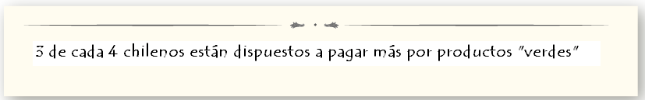

Fuente: Encuesta de consumo sustentable. Unab – Ipsos 2012
Si son 100 personas, ¿Cuántas de ellas están dispuestas a pagar más por productos “verdes”?
………………………………………………………………….. ………………………………………… …………………………………………………………………..

Nota: Productos “verdes” se refiere a productos que aportan al cuidado del medio ambiente.

Elaborado por Paola Ramírez G.

